Cápsulas belleza física: El chocolate y el calentamiento global
TITULO | Cápsulas belleza física: El chocolate y el calentamiento global.
CANAL | Canal 804 Escuela Plus
DURACIÓN VIDEO | 2 minutos
CREADOR DE LA FICHA | Escuela Plus
PALABRAS CLAVES | Fracciones, Relojes análogos, Relojes Digitales, A.M., P.M., 24 horas, División.
ÁREAS DEL CONOCIMIENTO | Matemáticas
EJES TEMÁTICOS | Geometría  Numeración y Cálculo
NIVEL | Básico
OBJETIVOS DE APRENDIZAJE | PRIMER MÓDULO  Se espera que los estudiantes logren:  - Comprender el concepto de fracciones de uso común.  - Explicar la representación de fracción como la parte de un todo.  - Identificar situaciones de la vida diaria donde se utilizan fracciones.
SEGUNDO MÓDULO
Se espera que los estudiantes logren:
- Comprender y leer horas en relojes digitales y análogos.
- Comparar relojes análogos y digitales.
- Conocer y relacionar conceptos como A.M., P.M. y 24 horas.
TERCER MÓDULO
Se espera que los estudiantes logren:
- Comprender el concepto de división como repartición de cantidades.
- Representar de manera pictórica diferentes divisiones.
- Reconocer importancia de la división en situaciones de la vida cotidiana.
CONTENIDOS | Fracciones, Medición del tiempo, División.
ORIENTACIONES PARA EL DOCENTE | Cada una de las 243 calorías de energía que proviene del chocolate equivale a la energía que gasta una ampolleta de 100 watts en 40 segundos. La energía del chocolate y casi toda la energía que se consume proviene del sol. Los grandes almacenadores de energía son los vegetales, mediante la fotosíntesis. En el futuro pueden existir fábricas que utilicen el CO2 del aire y paneles solares que reemplacen a los combustibles fósiles.  Esta ficha está compuesta por tres módulos. El primero tiene por objetivo desarrollar en los estudiantes la habilidad de comprender el concepto de fracciones. Para esto se presenta una clase específica, en la que se representan diferentes fracciones de manera pictórica para luego transitar a lo simbólico y lectura de fracciones.  En el segundo módulo, los estudiantes distinguen entre relojes análogos y digitales mediante una clase específica en la que relacionan horas en los distintos relojes y comprenden conceptos como: AM, PM o 24 horas.  En el tercer módulo, los estudiantes comprenden el concepto de división mediante representaciones pictóricas, relacionando el concepto con repartir cantidades.

Módulo I
ÁREAS DEL CONOCIMIENTO | Matemáticas | EJES TEMÁTICOS | Numeración y Cálculo
OBJETIVOS DE APRENDIZAJE | Se espera que los estudiantes logren:  - Comprender el concepto de fracciones de uso común.  - Explicar la representación de fracción como la parte de un todo.  - Identificar situaciones de la vida diaria donde se utilizan fracciones. | INDICADORES DE EVALUACIÓN | Se espera que los estudiantes logren:  - Comprender el concepto de fracciones mediante representaciones gráficas.  - Reconocer situaciones en las que se utilicen fracciones.  - Leer y escribir fracciones.
CONTENIDOS | Fracciones
MATERIALES | - Cuaderno.  - Lápiz grafito.  - Goma de borrar.  - Video desde 00:11 a 00:17  - Cuadrados de papel lustre.
ACTIVIDADES
Inicio: (Tiempo recomendado: 10 min)
El docente invita a sus estudiantes a observar el video en el segmento desde 00:11 a 00:17. El docente pregunta: ¿qué sucede en el video?, ¿en cuántas partes está dividido el chocolate?, ¿está dividido en partes iguales?, ¿qué parte del chocolate se come la persona si saca solamente un cuadradito de este?, ¿cómo se podría representar con dibujos esta situación?
El docente pide que dibujen en sus cuadernos la representación del chocolate:

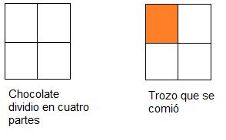
Una vez que tengan representada la situación, el docente pregunta: ¿cuántas partes se comió la persona? (1), ¿en cuántas partes está dividido el chocolate? (4). El docente comenta que se representa de la siguiente manera:
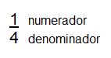
Finalmente, el docente pregunta: ¿cómo podríamos definir lo que es el numerador?, ¿cómo podríamos definir lo que es el denominador? Se espera que los estudiantes definan al numerador como el número de partes que se toma de un entero, y el denominador corresponde al número de partes totales en las que se divide el entero.

Desarrollo: (Tiempo recomendado: 25 min)
El docente entrega un set de papel lustre en forma de cuadrados y les pide que realicen lo siguiente:
-Doblando el papel, divídanlo en seis partes iguales. Pinten o recorten 2 partes, ¿cómo se representa la fracción?
-Doblando el papel, divídanlo en ocho partes iguales. Pinten o recorten 3 partes, ¿cómo se representa la fracción?
-Doblando el papel, divídanlo en cuatro partes iguales. Pinten o recorten 3 partes, ¿cómo se representa la fracción?
-Doblando el papel, divídanlo en cinco partes iguales. Pinten o recorten 2 partes, ¿cómo se representa la fracción?
Se sugiere que en cada caso se use un papel lustre distinto, para que los estudiantes no se confundan con las líneas marcadas con los dobleces anteriores.

El docente pide a sus estudiantes que dibujen en sus cuadernos los cuatro casos que trabajaron con papel lustre.

Cierre: (Tiempo recomendado: 10 min)
El docente indica la forma en que se leen los números fraccionarios. Comenta que el numerador se lee como los números que ya conocen: un, dos tres, cuatro, etc. Y los números que van en el denominador se leen de acuerdo con los números ordinales: segundo, tercero, cuarto, quinto, sexto, etc.
El docente pide a sus estudiantes que escriban con palabras las fracciones trabajadas en el desarrollo y se revisan en conjunto, en la pizarra.
Finalmente, el docente realiza las siguientes preguntas: según lo visto en la clase, ¿qué es una fracción?, ¿en qué situaciones han escuchado nombrarlas?, ¿por qué es importante conocer las fracciones?, ¿es útil aprender este tipo de números fraccionarios?

Módulo II
ÁREAS DEL CONOCIMIENTO | Matemáticas | EJES TEMÁTICOS | Geometría
OBJETIVOS DE APRENDIZAJE | Se espera que los estudiantes logren:  - Comprender y leer horas en relojes digitales y análogos.  - Comparar relojes análogos y digitales.  - Conocer y relacionar conceptos como A.M., P.M. y 24 horas. | INDICADORES DE EVALUACIÓN | Se espera que los estudiantes logren:  - Distinguir entre relojes análogos o digitales.  - Leer y comprender la hora en diferentes relojes.
CONTENIDOS | Medición del tiempo.
MATERIALES | - Cuaderno.  - Lápiz grafito.  - Goma de borrar.  - Video desde 00:25 a 00:28  - Set de relojes análogos hechos en cartulina para completar.
ACTIVIDADES
Inicio: (Tiempo recomendado: 15 min)
El docente invita a observar el segmento del video desde 00:25 a 00:28. Y les pregunta: ¿qué hora indica el reloj?, ¿qué tipo de reloj es, análogo o digital?, ¿con el reloj análogo es posible saber si la hora que indica es en la tarde o en la mañana? Se espera que los estudiantes indiquen que el reloj indica las 3:05.
El docente entrega set de relojes análogos para completar las horas que indicará en la pizarra. Los estudiantes, en grupos, dibujan la hora que se les pide en cada reloj. Se sugiere indicar aproximadamente cinco horas distintas.
Se revisa en conjunto en la pizarra.

Desarrollo: (Tiempo recomendado: 20 min)
El docente realiza las siguientes preguntas: ¿qué es un reloj digital?, ¿cómo se puede expresar una hora de un reloj análogo en uno digital?, ¿qué significa las 11 A.M.?, ¿qué significa las 3 P.M.?, ¿qué hora indica las 19:00 horas?, ¿qué relación tiene un reloj digital, con los conceptos A.M., P.M., o 24 horas?
El docente entrega o presenta el siguiente recuadro y pide que lo completen de manera individual:

Reloj análogo | Reloj digital de 24 horas | Reloj digital: AM y PM
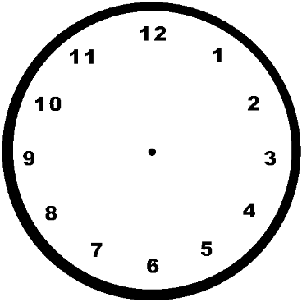 | 18:45
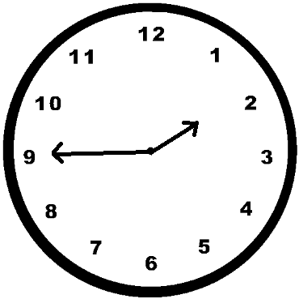 | (horario tarde) | (horario tarde)
 |  | 4:00 PM
 | 15: 20

Se revisa en conjunto la actividad y se corrigen los errores.

Cierre: (Tiempo recomendado: 10 min)
El docente realiza las siguientes preguntas: ¿en el teléfono celular qué tipo de reloj se muestra?, ¿en sus casas qué tipo de reloj tienen, análogo o digital?, ¿qué tipo de relojes son los que se usan en las muñecas?, ¿es importante saber leer las horas en los diferentes tipos de reloj?
En parejas, escriben una lista de situaciones en las que es importante saber reconocer qué hora es, ya sea en reloj digital o análogo. Por ejemplo: al leer la hora en que saldrá el avión o el bus.

Módulo III
ÁREAS DEL CONOCIMIENTO | Matemáticas | EJES TEMÁTICOS | Numeración y Cálculo
OBJETIVOS DE APRENDIZAJE | Se espera que los estudiantes logren:  - Comprender el concepto de división como repartición de cantidades.  - Representar de manera pictórica diferentes divisiones.  - Reconocer importancia de la división en situaciones de la vida cotidiana. | INDICADORES DE EVALUACIÓN | Se espera que los estudiantes logren:  - Comprender el concepto de división como repartición mediante representaciones pictóricas.  - Representar diferentes divisiones.  - Comentar situaciones en las que se utilizan las divisiones.
CONTENIDOS | División.
MATERIALES | - Tijeras.  - Cuaderno.  - Lápiz grafito.  - Goma de borrar.  - Video desde 01:33 a 01:41
ACTIVIDADES
El docente invita a sus estudiantes a observar atentamente el segmento del video desde 01:33 a 01:41. A partir de lo observado, en donde hay un chocolate. El docente pregunta: si se tiene cuatro cuadrados de chocolate partidos y luego imaginamos que la persona quiere repartir sus cuatro chocolates a dos amigos, ¿con cuántos chocolates se queda cada amigo? El docente nuevamente invita a imaginar, que, si se tiene cuatro cuadrados de chocolate y los quiere repartir a cuatro amigos, ¿con cuántos cuadrados se queda cada amigo?
El docente invita a representar en sus cuadernos las situaciones anteriormente mencionadas:
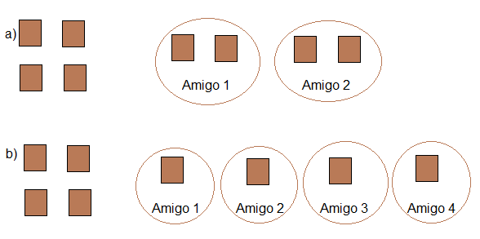

El docente pide a los estudiantes que, de la misma forma anterior, representen las siguientes reparticiones:
- 10 repartido o dividido en dos.
- 8 repartido en cuatro.
- 12 repartido en tres.
- 15 repartido en tres.

Se revisa en conjunto, y se corrigen los errores.
Finalmente, el docente realiza las siguientes preguntas: ¿Al momento de repartir algo con sus compañeros o amigos, han dividido?, ¿en qué otras situaciones han dividido o han visto que se realice una repartición?, ¿es importante aprender a dividir?

